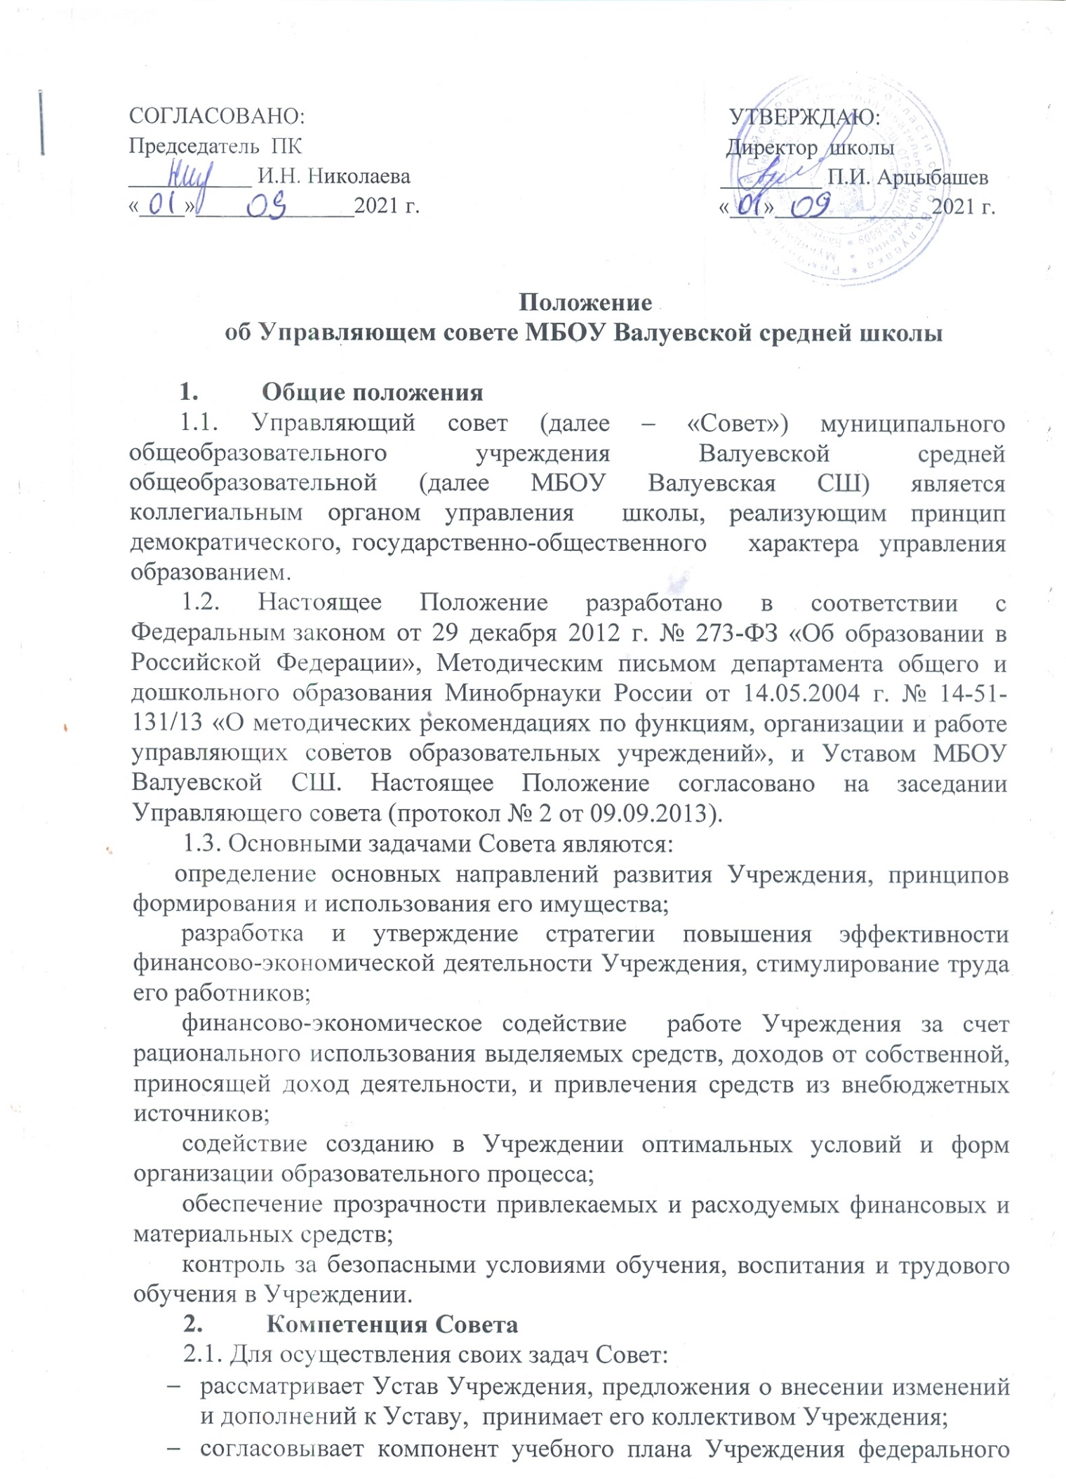

- государственного образовательного стандарта общего образования, профили обучения;
- утверждает программу развития Учреждения, нормативный правовой локальный акт, устанавливающий порядок и критерии распределения стимулирующей части оплаты труда работников Учреждения; ежегодный публичный доклад о результатах деятельности и достижениях;
- утверждает годовой отчет и годовой бухгалтерский баланс;
- определяет принципы формирования и использования имущества;
- согласовывает продолжительность учебной недели (пятидневная или шестидневная), время начала и окончания занятий, установление режима занятий обучающихся по представлению педагогического совета;
- принимает решение о введении (отмене) единой формы одежды для обучающихся в период занятий;
- согласовывает выбор учебников из числа рекомендованных (допущенных) Минобразования и науки России;
- участвует в рассмотрении жалоб и заявлений всех участников образовательного процесса;
- осуществляет контроль за соблюдением прав обучающихся, установленных законодательством, в случае исключения их из Учреждения;
- содействует привлечению внебюджетных средств для обеспечения деятельности и развития Учреждения;
- заслушивает отчет директора Учреждения по итогам учебного и финансового года;
- рассматривает вопросы создания здоровых и безопасных условий обучения и воспитания в Учреждении;
- при наличии оснований ходатайствует перед директором о расторжении трудового договора с педагогическими работниками и работниками из числа административного персонала.
- рассматривает иные вопросы, отнесенные к его к компетенции.

- Состав и формирование Совета
3.1. Совет формируется в составе не менее 11 и не более 25 членов с использованием процедур выборов, делегирования и кооптации.
В состав Управляющего совета учреждения входят родители (законные представители) обучающихся всех ступеней общего образования, обучающиеся третьей ступени общего образования, работники Учреждения, представитель Учредителя, директор Учреждения, а также иные лица. Управляющий совет Учреждения избирает из своего состава председателя. Члены Управляющего совета Учреждения осуществляют деятельность на общественных началах. Члены Управляющего совета избираются сроком на 3 года, за исключением членов из числа обучающихся, которые избираются сроком на 1 год.
3.2. Члены Совета из числа родителей (законных представителей) обучающихся всех ступеней общего образования избираются общим собранием (конференцией) родителей (законных представителей) обучающихся всех классов.
Работники МБОУ Валуевской СШ, дети которых обучаются в школе, могут быть избраны в члены Совета в качестве представителей родителей (законных представителей) обучающихся (не более одного).
Общее количество членов Совета, избираемых из числа родителей (законных представителей) обучающихся, не может быть меньше одной трети и больше половины общего числа членов Совета.
3.3. В состав Совета входят по одному представителю от обучающихся каждой из параллелей 9-11 классов.
Члены Совета из числа обучающихся на ступени среднего (полного) общего образования избираются общим собранием класса или конференцией обучающихся соответствующих параллельных классов школы сроком на один год.
3.4. Члены Совета из числа работников избираются общим собранием работников или конференцией представителей работников школы.
Количество членов Совета из числа работников МБОУ Валуевской СШ не может превышать одной четверти общего числа членов Совета. При этом не менее чем 2/3 из них должны являться педагогическими работниками школы.
3.5. Члены Совета избираются сроком на три года, за исключением членов Совета из числа обучающихся, которые избираются сроком на один год.
3.6. Директор школы входит в состав Совета по должности.
3.7. В состав Совета входит один представитель учредителя. Представителем учредителя может быть работник отдела образования администрации Ремонтненского района, поверенное представлять интересы учредителя в МБОУ Валуевской СШ.
3.8. Проведение выборов в Совет избираемых членов Совета школы организуется его учредителем. Приказом учредителя назначаются сроки выборов и должностное лицо, ответственное за их проведение.
Ответственное за выборы должностное лицо обеспечивает проведение соответствующих собраний и/или конференций для осуществления выборов и оформление их протоколов, назначает дату первого заседания Совета, о чем извещает учредителя.
На первом заседании Совета избирается его председатель, его заместители и секретарь Совета.
После первого заседания Совета его председатель направляет список членов Совета учредителю, который издает приказ о создании Совета в МБОУ Валуевской СШ. Приказ является основанием для выдачи членам Совета удостоверений, заверяемых подписью руководителя органа управления, которому подведомственна школа, по установленной форме.

Итоги выборов в Совет школы оформляются протоколом.
  - Совет, состав избранных и назначенных членов которого утвержден приказом учредителя, обязан в период до одного месяца со дня издания приказа кооптировать в свой состав членов из числа лиц, окончивших МБОУ Валуевской СШ; работодателей (их представителей), прямо или косвенно заинтересованных в деятельности школы или в социальном развитии территории, на которой оно расположено; представителей организаций образования, науки, культуры; граждан, известных своей культурной, научной, общественной, в том числе благотворительной, деятельностью; иных представителей общественности и юридических лиц.
  - Кандидатуры для кооптации в Совет, предложенные учредителем, рассматриваются Советом в первоочередном порядке.
Процедура кооптации осуществляется Советом в соответствии с Положением о порядке кооптации членов управляющего совета МБОУ Валуевской СШ.
  - Из числа членов Совета избирается председатель, заместитель (заместители) председателя, секретарь Совета. Список председателя, заместителя (заместителей) председателя, секретаря Совета направляется учредителю.
Членам Совета (в том числе и кооптированным) выдаются удостоверения по установленной форме, заверенные подписью директора школы и печатью.
3.12. По завершении кооптации Совет регистрируется в его полном составе органом управления, которому подведомственна школа, в реестре. Приказ о регистрации является основанием для внесения записи в реестр с указанием членов Совета, сроков их полномочий и выдачи кооптированным членам Совета удостоверений.
3.13. Со дня регистрации Совет наделяется в полном объеме полномочиями, предусмотренными Уставом школы и настоящим Положением. Совет направляет лицу, ответственному за проведение выборов, письменное уведомление о введенных в состав Совета новых членов
3.14. Член Совета может быть одновременно членом Совета других общеобразовательных учреждений. При выбытии из состава Совета его выборных членов в месячный срок проводятся в установленном порядке довыборы членов Советов. При выбытии из членов Совета кооптированных членов Совет осуществляет дополнительную кооптацию в установленном порядке.

4. Председатель Совета, заместитель Председателя Совета, секретарь Совета
4.1. Совет возглавляет Председатель, избираемый в порядке, установленном Советом, из числа членов Совета.
Представитель учредителя в Совете, обучающиеся, руководитель и работники МБОУ Валуевской СШ не могут быть избраны Председателем Совета.
4.2. Председатель Совета организует и планирует его работу, созывает заседания Совета и председательствует на них, организует на заседании ведение протокола, подписывает решения Совета, контролирует их выполнение и отчитывается перед общественностью и учредителем.
4.3. Число заместителей председателя Совета определяется Советом. В случае отсутствия председателя Совета его функции исполняет один из его заместителей, назначенный председателем
4.4. Для организации работы назначается секретарь Совета, который ведет протоколы заседаний и иную документацию Совета. Заместитель (заместители) председателя Совета назначается (ются) председателем Совета из числа членов Совета.

5. Организация работы Совета
5.1. Заседания Совета проводятся по мере необходимости, но не реже одного раза в три месяца, а также по инициативе Председателя, по требованию директора МБОУ Валуевской СШ, представителя учредителя, заявлению членов Совета, подписанному не менее, чем одной четвертой частью членов от списочного состава Совета.
Дата, время, повестка заседания Совета, а также необходимые материалы доводятся до сведения членов Совета не позднее, чем за 5 дней до заседания Совета.
5.2. Решения Совета считаются правомочными, если на заседании Совета присутствовало не менее половины его членов.
По приглашению члена Совета в заседании с правом совещательного голоса могут принимать участие лица, не являющиеся членами Совета, если против этого не возражает более половины членов Совета, присутствующих на заседании.
Дополнительное заседание Совета может проводиться по инициативе председателя Совета, по требованию директора МБОУ Валуевской СШ. Георгиевска, учредителя, а также в случаях подачи членами Совета мотивированного письменного заявления, подписанного не менее, чем одной третью состава Управляющего Совета.
5.3. Каждый член Совета обладает одним голосом. В случае равенства голосов решающим является голос председательствующего на заседании.
5.4. Решения Совета принимаются абсолютным большинством голосов присутствующих на заседании членов Совета и оформляются в виде постановлений.
Форма голосования принимается Советом. С учетом обстоятельств решение может быть принято заочным голосованием (опросным листом) в порядке, установленном в пункте 5.2.
Решения Совета являются основанием для соответствующих управленческих решений и действий директора школы.
5.5. На заседании Совета ведется протокол.
В протоколе заседания Совета указываются:
- место и время проведения заседания;
- фамилия, имя, отчество присутствующих на заседании;
- повестка дня заседания;
- вопросы, поставленные на голосование и итоги голосования по ним;
- принятые постановления.
Протокол заседания Совета подписывается председательствующим на заседании и секретарем в заседании, которые несут ответственность за достоверность протокола.
Постановления и протоколы заседаний Совета включаются в номенклатуру дел школы.
5.6. Члены Совета работают на общественных началах.
5.7. Организационно-техническое, документационное обеспечение заседаний Совета, подготовка аналитических, справочных и других материалов к заседаниям Совета возлагается на администрацию школы.

6. Комиссии Совета
6.1. Для подготовки материалов к заседаниям Совета, выработки проектов постановлений и выполнения функций Совета в период между заседаниями Совет имеет право создавать постоянные и временные комиссии.
Совет определяет структуру, количество членов и персональное членство в комиссиях, назначает из числа членов Совета их председателя, утверждает задачи, функции, персональный состав и регламент работы комиссий.
В состав комиссий на период их работы могут включаться лица, не являющиеся членами Совета
6.2. Постоянные комиссии создаются по основным направлениям деятельности Совета.
Временные комиссии создаются для подготовки отдельных вопросов деятельности школы, входящих в компетенцию Совета.
6.3. Предложения комиссии носят рекомендательный характер и могут быть утверждены Советом в качестве обязательных решений при условии, если они не выходят за рамки полномочий Совета.
7. Права и ответственность члена Совета
7.1. Член Совета имеет право:
- Принимать участие в обсуждении и принятии решений Совета, выражать в письменной форме или иной форме свое особое мнение, которое приобщается к протоколу заседания Совета.
- Инициировать проведение заседания Совета по любому вопросу, относящемуся к компетенции Совета.
- Использовать в работе Совета информацию, полученную от образовательного учреждения в пределах, установленных настоящим Положением.
- По приглашению педагогического совета участвовать в его работе.
- В пределах компетенции Совета представлять интересы Совета в финансовых, хозяйственных, управленческих организациях.
- Досрочно выйти из состава Совета по письменному уведомлению председателя.
7.2. Член Совета обязан принимать активное участие в деятельности Совета.
7.3. Член Совета может быть выведен из его состава по решению Совета в случае пропуска более двух заседаний Совета подряд без уважительной причины.
Член Совета выводится из его состава по решению Совета в следующих случаях:
- по его желанию, выраженному в письменной форме;
- при отзыве представителя учредителя;
- при увольнении с работы директора МБОУ Валуевской СШ, или увольнении работника школы, избранного членом Совета, если они не могут быть кооптированы в состав Совета после увольнения;
- в связи с окончанием МБОУ Валуевской СШ или отчислением (переводом) обучающегося, представляющего в Совете обучающихся ступени среднего (полного) общего образования, если он не может быть кооптирован в члены совета после окончания школы;
- в случае совершения аморального проступка, несовместимого с выполнением воспитательных функций, а также за применение действий, связанных с физическим и/или психическим насилием над личностью обучающихся;
- в случае совершения противоправных действий, несовместимых с членством в Совете;
- при выявлении следующих обстоятельств, препятствующих участию члена Совета в работе Совета: лишение родительских прав, судебное запрещение заниматься педагогической и иной деятельностью, связанной с работой с детьми, признание по решению суда недееспособным, наличие неснятой или непогашенной судимости за совершение тяжкого уголовного преступления.
Выписка из протокола заседания Совета с решением о выводе члена Совета направляется в отдел образования администрации Ремонтненского района для регистрации в реестре.
7.4. После вывода из состава Совета его члена Совет принимает меры для замещения выбывшего члена (довыборы) в порядке, предусмотренном Положением о порядке выборов членов управляющего совета МБОУ Валуевской СШ и Положением о кооптации членов управляющего совета МБОУ Валуевской СШ.
7.5 Деятельность Совета прекращается по решению двух третей членов Совета; в связи с осуществлением деятельности, противоречащей настоящему Положению – в соответствии с законодательством; в связи с истечением срока его полномочий; в иных случаях (форс-мажор).

